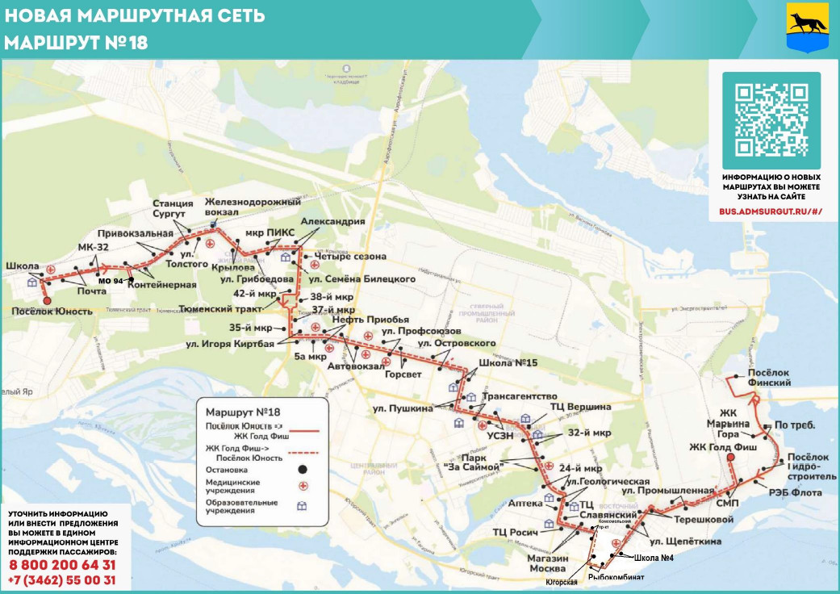
Путь следования, остановочные пункты на маршруте № 18:
Наименование промежуточных остановочных пунктов по маршруту регулярных перевозок |  | Наименование улиц, по которым предполагается движение транспортных средств между остановочными пунктами по маршруту регулярных перевозок
Прямое направление | Обратное направление | Прямое направление | Обратное направление
1.ЖК Голд Фиш  2.Промышленная  3.Терешковой  4.Щепеткина  5.Школа №4  6.Рыбокомбинат  7.ул.Югорская  8.Комсомольский проспект  9.Магазин Москва  10.ТЦ Славянский  11.Геологическая  12.24-й микрорайон  13.Парк "За Саймой"  14.32-й микрорайон  15.ТЦ Вершина  16.УСЗН  17.Трансагентство  18.Пушкина  19.Школа №15  20.Островского  21.Горсвет  22.Профсоюзов  23.Автовокзал  24.Нефть Приобья  25.Киртбая  26.37 микрорайон  27.38-й микрорайон  28.Семена Билецкого  29.Четыре сезона  30.Александрия  31.М-н ПИКС  32.Крылова  33.Железнодорожный вокзал  34.Станция Сургут  35.Привокзальная  36.Контейнерная  37.МК-32  38.Почта  39.Школа  40.Посёлок Юность | 1.Посёлок Юность  2.Школа  3.Почта  4.МК-32  5.Контейнерная  6.Привокзальная  7.Станция Сургут  8.Железнодорожный вокзал  9.Крылова  10.Грибоедова  11.М-н ПИКС  12.Александрия  13.С. Билецкого  14.42-й микрорайон  15.35 микрорайон  16.Киртбая  17.5а микрорайон  18.Нефть Приобья  19.Автовокзал  20.Профсоюзов  21.Горсвет  22.Островского  23.Школа №15  24.Пушкина  25.Трансагентство  26.УСЗН  27.32-й микрорайон  28.Парк за Саймой  29.24-й микрорайон  30.Геологическая  31.Аптека  32.ТЦ Росич  33.Магазин Москва  34.Комсомольский проспект  35.Рыбокомбинат  36.Школа №4  37.Щепеткина  38.Терешковой  39.Промышленная  40.СМП  41.РЭБ Флота  42. Гидростроитель  43. По требованию  44.п. Финский  45. ЖК «Марьина Гора»  46. По требованию  47.Гидростроитель  48. СМП  49. ЖК Голд Фиш | улица Монтажников,  улица Гидростроителей,  Сосновая улица,  улица Щепеткина, улица Мелик-Карамова, улица Югорская, Комсомольский проспект,  Геологическая улица,  Пролетарский проспект,  проспект Мира,  улица Пушкина,  улица Профсоюзов,  улица Игоря Киртбая,  Югорский тракт,  улица Семёна Билецкого,  улица Крылова,  улица Грибоедова,  Привокзальная улица,  улица Дмитрия Коротчаева, Саянская | Саянская улица,  улица Дмитрия Коротчаева,  Привокзальная улица,  улица Грибоедова,  улица Крылова,  улица Семёна Билецкого,  Югорский тракт,  улица Игоря Киртбая,  улица Профсоюзов,  улица Пушкина,  проспект Мира,  Пролетарский проспект,  Геологическая улица,  Комсомольский проспект, улица Югорская, улица Мелик-Карамова,  улица Щепеткина,  Сосновая улица,  улица,  улица Туманная,  улица Глухова, улица Загородная, улица Глухова, улица Туманная, улица Сосновая, проезд ЖК Марьина Гора, улица Сосновая,  Гидростроителей, улица Монтажников

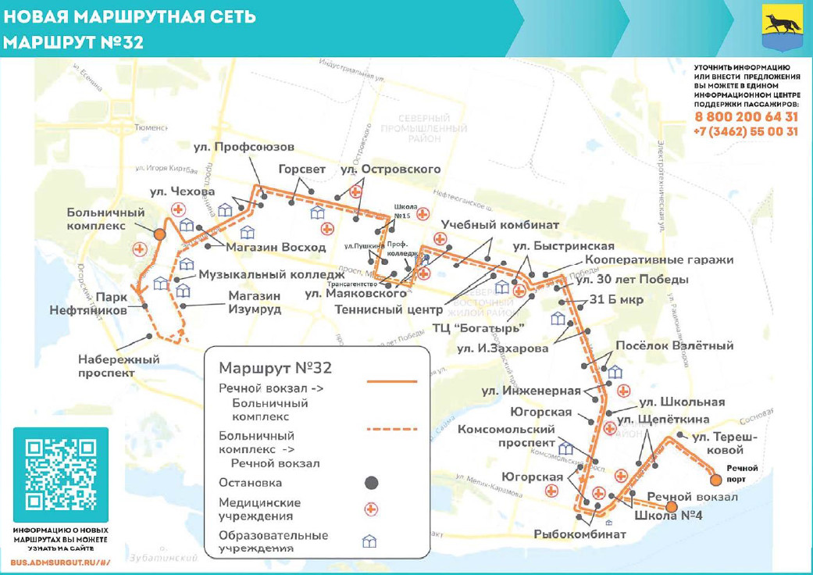

Путь следования, остановочные пункты на маршруте № 32:
Наименование промежуточных остановочных пунктов по маршруту регулярных перевозок |  | Наименование улиц, по которым предполагается движение транспортных средств между остановочными пунктами по маршруту регулярных перевозок
Прямое направление | Обратное направление | Прямое направление | Обратное направление
1.Больничный комплекс  2.Парк Нефтяников  3.Набережный проспект  4.Магазин Изумруд  5.Музыкальный колледж  6.Магазин Восход  7.Чехова  8.Профсоюзов  9.Лермонтова  10.Островского  11.Школа №15  12.Пушкина  13.Трансагентство  14.Проф.колледж  15. ул. Маяковского  16. Учебный комбинат  17. Теннисный центр  18. ул. Быстринская  19.ТЦ "Богатырь"  20.ул. 30 лет Победы  21.31 Б микрорайон  22.ул. И. Захарова  23.п. Взлётный  24.ул. Инженерная  25.Югорская  26.Комсомольский проспект  27.Рыбокомбинат  28.Рыбников  29.Речной вокзал  30.Школа №4  31.Щепеткина  32.Терешковой  33.Речной порт | 1.Речной порт  2.Терешковой  3.Щепеткина  4.Рыбников  5.Речной вокзал  6.Школа №4  7.Рыбокомбинат  8.Югорская  9.Комсомольский проспект  10.Школьная  11.ул. Инженерная  12.п. Взлётный  13.ул. И.Захарова  14.31 Б микрорайон  15.Кооперативные гаражи  16. ул. Быстринская  17. Теннисный центр  18. Учебный комбинат  19. ул. Маяковского  20.Проф.колледж  21.Трансагентство  22.Пушкина  23.Школа №15  24.Островского  25.Горсвет  26.Чехова  27.Магазин Восход  28.Больничный комплекс | Набережный проспект,  улица Нефтяников,  улица Энтузиастов,  улица Губкина,  улица Энтузиастов,  улица Чехова,  улица Профсоюзов, улица Пушкина,  улица Мира,  улица Маяковского, улица Быстринская,  улица 30 лет Победы,  улица Ивана Захарова,  Югорская улица,  улица Мелик-Карамова,  улица Щепеткина, улица Рыбников, улица Щепёткина,  улица Терешковой | улица Терешковой,  улица Щепеткина, улица Рыбников, улица Щепёткина,  улица Мелик-Карамова,  Югорская улица,  улица Ивана Захарова,  улица 30 лет Победы, улица Быстринская  улица Маяковского,  улица Мира, улица Пушкина,  улица Профсоюзов,  улица Чехова,  улица Энтузиастов,  улица Губкина,  улица Флегонта Показаньева,  Набережный проспект

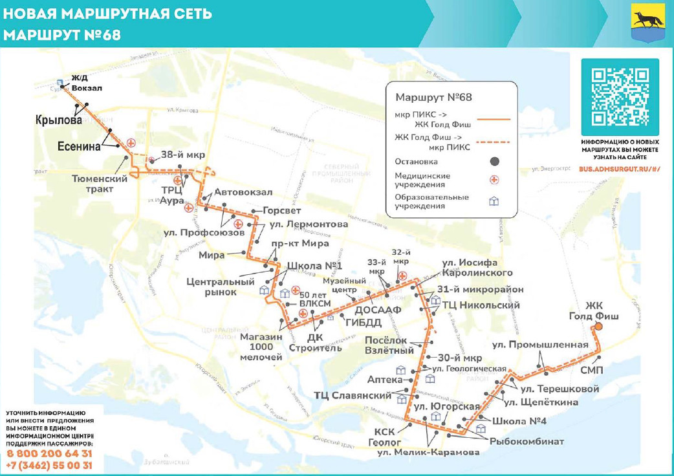

Путь следования, остановочные пункты на маршруте № 68:
Наименование промежуточных остановочных пунктов по маршруту регулярных перевозок |  | Наименование улиц, по которым предполагается движение транспортных средств между остановочными пунктами по маршруту регулярных перевозок
Прямое направление | Обратное направление | Прямое направление | Обратное направление
1.ЖД Вокзал  2.Крылова  3.Есенина  4.Тюменский тракт  5.ТРЦ "Аура"  6.Автовокзал  7.Профсоюзов  8.Лермонтова  9. пр-т Мира  10.Центральный рынок  11.Школа №1  12. Магазин 1000 мелочей  13. ДК «Строитель»  14. ГИБДД  15. 32 микрорайон  16. ул. Каролинского  17. 31 микрорайон  18. Никольский  19. п. Взлётный  20. ул. Геологическая  21. Аптека  22. ТЦ Славянский  23. КСК «Геолог»  24. ул. Мелик-Карамова  25. Рыбокомбинат  26. Универмаг Сургут  27.Щепеткина  28.Терешковой  29.Промышленная  30.СМП  31.ЖК Голд Фиш | 1.ЖК Голд Фиш  2.Промышленная  3.Терешковой  4.Щепеткина  5.Школа №4  6. Рыбокомбинат  7. ул. Югорская  8. ул. Мелик-Карамова  9. ТЦ Славянский  10. ул. Геологическая  11. 30 микрорайон  12. п. Взлётный  13. Никольский  14. 31 микрорайон  15. 33 микрорайон  16. ДОСААФ  17. Музейный центр  18. ДК «Строитель»  19. Магазин 1000 мелочей  20. ул. 50 лет ВЛКСМ  21.Школа №1  22.пр-т Мира  23.Лермонтова  24.Профсоюзов  25.Автовокзал  26.ТРЦ "Аура"  27.38-й микрорайон  28.42-й микрорайон  29.Есенина  30.Крылова  31.ЖД Вокзал | улица Грибоедова,  улица Есенина,  Югорский тракт,  Тюменский тракт,  проспект Ленина,  улица Профсоюзов,  улица Лермонтова,  проспект Мира,  улица Островского, проспект Ленина, улица 30 лет Победы, улица Каролинского, улица Геологическая,  улица Мелик-Карамова, улица Щепеткина,  Сосновая улица,  улица Гидростроителей, улица Монтажников | улица Монтажников,  улица Гидростроителей,  Сосновая улица,  улица Щепеткина, улица Мелик-Карамова, улица Геологическая, улица Каролинского, улица 30 лет Победы, проспект Ленина,  улица Островского,  проспект Мира,  улица Лермонтова,  улица Профсоюзов,  проспект Ленина,  Тюменский тракт,  улица Есенина, улица Грибоедова

